KV Cache 分页内存管理
量化评测报告
本报告比较连续预分配、按需分页和分页换页的空间开销与请求完成情况，并用共享分支实验检查 COW 的节省效果。结果来自 129 组确定性 CPU 仿真，以及独立的共享和外部碎片用例。
在每页 4 token、32 个物理页的混合负载下，按需分页把内部碎片率从 79.8% 降至 19.0%，平均完成请求由 5.67 条增至 19.33 条。加入 32 个主机页后，32 条请求全部完成，但平均发生 476.7 页次换入。COW 分支实验中，写入后的分配槽位由 108 降至 44，减少 59.3%。

1 实验环境与结果范围
项目 | 配置或记录
实验日期 | 2026 年 9 月 15 日，原始记录采用 UTC 时间。
执行环境 | macOS-26.6.2-arm64-arm-64bit-Mach-O
仿真解释器 | Python 3.14.0，仿真运行只依赖标准库。
测试环境 | 纯 CPU Python 3.14；CPU 张量测试 Python 3.12，含 PyTorch。
数据位置 | experiments/task1/raw.json 与 summary.csv。
运行版本 | 655be7f；运行时有未提交修改，raw.json 同时保存源码 SHA-256。
GPU 结果 | RTX 4060 Laptop 的 CUDA 与 Qwen3 实测尚未完成。

仿真 tick 表示一次迭代，不是设备耗时。这里的“利用率”指 KV 槽位使用情况，“容量拒绝”指管理器容量不足；GPU 吞吐、物理显存利用率和 CUDA OOM 比例需另行测量。
对照同时改变了预留方式和内存布局：连续基线预留最大长度，分页按实际增长分配。报告因此将结果解释为这套分配策略的综合效果，不单独归因于外部碎片消除。

数据来源
所有表格由仓库归档结果计算，源码哈希已与当前实现核对。图表对应同一份原始数据。设计和接口说明见《系统设计文档》，课程要求对应任务书第 2.5、6.1—6.3 节。

2 实验设计与指标
实验 | 参数 | 组数
混合负载 | 32 条请求，每 tick 到达 4 条；实际长度 3～20，声明最大长度 32；种子 42、43、44；页大小 2/4/8，物理页数 8/16/32；三种策略。 | 81
容量扫描 | 请求数 4/8/16/32，长度 8/16/32/64；同时到达，声明最大长度 64；物理 8 页，每页 4 token；三种策略。 | 48
共享分支 | 9-token 前缀、8 个子分支，保留父序列；每页 4 token，每个子分支追加 1 个不同 token。 | 2
外部碎片 | 12 个槽位形成空闲 4、占用 4、空闲 4 的布局，申请连续 5 个槽位。 | 1

三种策略使用相同请求和推进顺序，每 tick 按请求 ID 逐个增加一个 token。完成或失败后回收空间，不等待、不重试。统计在本 tick 的请求回收前采样。每次分页访问要求该请求的完整工作集可以驻留物理池。
混合负载的换页策略增加 32 个主机页，容量扫描增加 64 个主机页。主机容量是额外资源，比较时与物理池一起列出。共享实验单独运行，避免把前缀共享收益混入一般分页对照。

统计口径
$U = useful_slots / allocated_slots$
$F = 1 − Σ useful_slots(t) / Σ allocated_slots(t)$
U 为某时刻的分配内利用率，F 为本次运行按分配槽位加权的内部碎片率，空分母约定为 0。共享内容只计一次，换页模式的 allocated_slots 包括设备和主机上的唯一页。三个种子的 F 再取算术均值。
完成请求数以均值和样本标准差报告；容量拒绝比例为失败数除以提交数。换入/换出以页次统计。连续分配的外部碎片率为 1−最大连续空闲区/总空闲量，无空闲时约定为 0。
碎片率还受存活请求集合影响：某个策略提前拒绝了长请求，其后续占用与其他策略并不相同。因此，完成数和碎片率需要结合阅读。

3 混合负载的基线对照
以下固定每页 4 token。各行来自三个种子，完成数的“±”为样本标准差。换页方案在表中物理容量之外另有 32 个主机页。
物理页 | 策略 | 完成数 / 32 | 拒绝率 | 碎片率 | 换入页次
8 | 连续预分配 | 1.67 ± 0.58 | 94.8% | 85.4% | 0.0
8 | 按需分页 | 4.67 ± 2.08 | 85.4% | 25.1% | 0.0
8 | 分页换页 | 25.33 ± 4.51 | 20.8% | 19.3% | 492.0
16 | 连续预分配 | 3.00 ± 1.00 | 90.6% | 82.3% | 0.0
16 | 按需分页 | 11.00 ± 3.61 | 65.6% | 22.1% | 0.0
16 | 分页换页 | 28.33 ± 4.04 | 11.5% | 18.4% | 566.7
32 | 连续预分配 | 5.67 ± 0.58 | 82.3% | 79.8% | 0.0
32 | 按需分页 | 19.33 ± 4.04 | 39.6% | 19.0% | 0.0
32 | 分页换页 | 32.00 ± 0.00 | 0.0% | 18.3% | 476.7

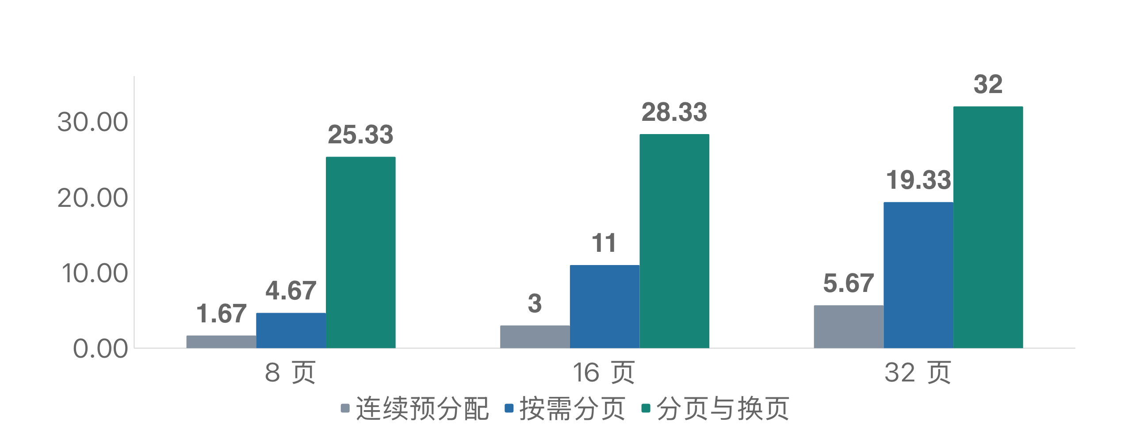
图 1 固定物理容量下的完成请求数 三个种子的均值
32 页时，按需分页的分配内利用率从约 20.2% 提高到 81.0%，增加约 60.9 个百分点。平均完成数增加 13.67 条，约为连续基线的 3.41 倍。该比例针对当前负载和失败策略，不表示硬件吞吐提升。
换页使该配置下的全部请求完成，也产生约 477 页次换入。主机传输的耗时和带宽尚未纳入仿真，实际推理是否加速需要 GPU 数据判断。

4 碎片与共享分支
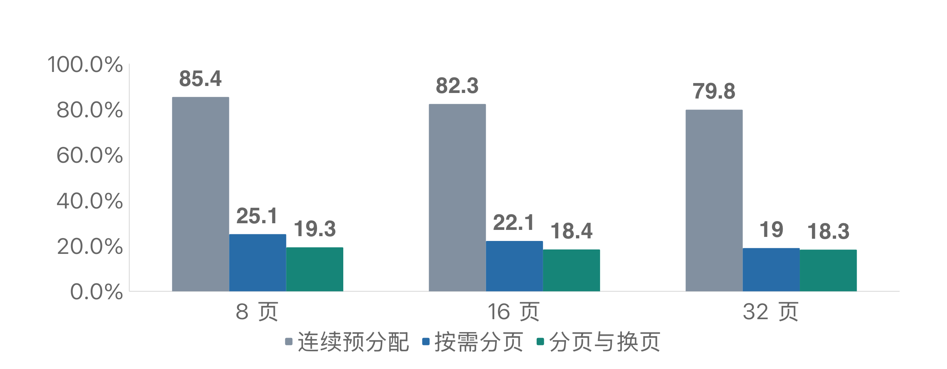
图 2 分配槽位加权的内部碎片率
按需分页省去了大部分尚未使用的最大长度预留，仍会留下最后一页的空槽位。换页主要缓解物理容量压力；它没有消除尾页碎片，也不保证每组负载的内部利用率都更高。

共享与 COW
策略 | 写入前槽位 | 写入后槽位 | COW 复制页数
独立复制 | 108 | 108 | 0
共享与 COW | 12 | 44 | 8

9-token 前缀跨 3 页，父序列和 8 个子分支独立保存时共需 9×3×4=108 个槽位。fork 后共享这 3 页只需 12 个槽位。每个子分支追加 1 token 时复制未满尾页，新增 8 页，合计 44 个槽位。
$COW saving = 1 − 44 / 108 = 59.3\%$
各分支写入不同 token 后，父序列仍保持原前缀，子序列各自保存新增内容；释放所有序列后，分配槽位恢复为 0。空间节省比例取决于页大小、前缀长度和分支数。

连续分配的外部碎片
布局为空闲 4、占用 4、空闲 4 时，总空闲量为 8，最大连续区为 4，外部碎片率为 50%，申请 5 个连续槽位失败。释放中间区域后，空闲区合并为 12。这一用例独立说明连续布局的限制。

5 页大小与容量边界

固定总容量下的页大小
从混合负载中取出物理总容量均为 64 token 的三组按需分页配置。这里不启用主机换页，避免页大小变化同时改变主机总容量。
每页 token | 物理页数 | 平均完成数 / 32 | 内部碎片率
2 | 32 | 12.00 | 7.9%
4 | 16 | 11.00 | 22.1%
8 | 8 | 8.00 | 43.5%

页大小从 2 增至 8 时，平均碎片率从 7.9% 升至 43.5%，完成请求数从 12 降至 8。小页更适合这组短请求，但需要更多页表项和管理操作；当前实验没有测量这些操作的硬件时间。

同时到达的请求与工作集上限
下面固定 16 条请求同时到达，物理容量为 8 页×4 token=32 token；换页策略另有 64 个主机页。连续基线每条预留 64 token。
实际长度 | 连续预分配 | 按需分页 | 分页换页
8 | 0 | 0 | 16
16 | 0 | 0 | 16
32 | 0 | 0 | 8
64 | 0 | 0 | 0

连续基线连一条最大长度预留也放不下，所以全部拒绝。无换页分页在早期接受请求，后续增长时发生竞争；当前没有等待队列和重试，因此本组没有请求最终完成。这个结果反映了容量与准入策略的共同影响。
换页使长度 8 和 16 的 16 条请求全部完成；长度 32 时完成 8 条，仍会遇到总容量压力；长度 64 超过单次 Attention 的物理工作集上限，全部失败。它是仿真的工作集边界，不是测得的 CUDA OOM 比例。
完整的 48 组容量扫描保存在 summary.csv，可按请求数和长度查看。这些完成数不等同于显卡最大并发数，后者还需要明确实际模型、调度方式和时延约束。

6 正确性 复现与结论
环境 | 通过 | 跳过 | 总行覆盖率
纯 CPU | 32 | 3 | 81.98%
CPU 与 PyTorch | 35 | 0 | 93.64%

覆盖率统计整个 src/memory，包含未运行的 GPU 适配代码。核心管理模块行覆盖率为 100%。测试涉及页表边界、不同释放顺序、随机分支、换页往返、满池交换、工作集固定、复制失败回滚和请求生命周期。
测试摘要与逐文件覆盖率保存在 experiments/task1/tests-cpu/ 和 tests-torch-cpu/。页内容对照和不变量检查共同验证映射、引用计数及回收；CPU 张量用例不能替代 CUDA 内核和真实模型验证。

复现方法
bash scripts/setup_cpu.sh
python3 bench/bench_memory.py --output experiments/local/repro
python3 scripts/demo_memory.py
bash scripts/validate_gpu.sh --model ~/huggingface/Qwen3-0.6B
python scripts/gpu_matrix.py --model ~/huggingface/Qwen3-0.6B
实验脚本生成 raw.json 和 summary.csv。用相同代码、参数与种子重跑，可以逐项比较请求状态和每步资源指标。本次 129 组实验已重跑核对，逐步记录和 CSV 一致。文档与图表作为成品保存在仓库，生成工具不随项目提交。

GPU 验证与局限
GPU 脚本先检查真实页内容往返与 COW，再运行充足容量参考、固定容量无换页、固定容量换页和共享/COW 四组配置。默认物理 4 块、主机 16 块、3 条请求，每块 256 token，采用 eager 和贪心采样。报告记录输出、显存峰值、换页字节数和同步耗时。
这部分尚无 RTX 4060 Laptop 实测数据，真实对话和长文本负载也有待补充。因此，当前结论限于已执行的合成负载：按需分页降低预留浪费，COW 减少重复前缀，换页以主机容量和搬运开销换取更多请求完成。GPU 吞吐、并发上限和 OOM 改善程度暂不下结论。

参考材料
[1] 面向大模型推理优化的操作系统级任务设计 合并版，第 2、6、8.1 节。
[2] 本仓库 src/memory/、bench/bench_memory.py 与 test/cpu/。
[3] experiments/task1/raw.json、summary.csv 及 tests-* 目录下的测试记录。

